BAB I
PENDAHULUAN

Latar Belakang
Indonesia merupakan negara yang memiliki banyak kebudayaan. Menurut Edward Burnett Taylor (Antropolog), kebudayaan adalah sistem kompleks yang mencakup pengetahuan, kepercayaan, kesenian, moral, hukum, adat istiadat, kemampuan, serta kebiasaan-kebiasaan yang didapatkan oleh manusia sebagai anggota masyarakat (Abdul Wahab Syakhrani, 2022). Banyaknya budaya Indonesia dari Sabang sampai Merauke adalah bentuk kekayaan bangsa. Setiap daerah yang ada di Indonesia juga memiliki ciri khasnya sendiri. Contoh ciri khas Indonesia yang berkaitan dengan kebudayaannya adalah bahasa, tradisi, peninggalan sejarah, dan kesenian .
Kesenian dan kebudayaan di Banyuwangi dikenal cukup unik dari kebanyakan kebudayaan di daerah Jawa Timur. Hal ini disebabkan karena posisi Banyuwangi yang berada di ujung pulau Jawa Timur, membuat Banyuwangi menjadi tempat bertemunya beraneka suku, bangsa, budaya, dan agama.
Salah satu kesenian di Banyuwangi yang cukup unik adalah kesenian Rengganis. Rengganis adalah kesenian drama tradisional yang berasal dari Kerajaan Mataram Islam. Kesenian Rengganis merupakan akulturasi antara pertunjukan wayang orang, ketoprak, ludruk, janger, ande-ande lumut, gandrung, dan lain sebagainya. Kesenian ini hampir mirip dengan kesenian wayang orang lainnya, tetapi yang membedakan adalah kesenian ini memiliki tokoh-tokoh sendiri dan pada cerita-cerita yang diangkat terdapat nilai-nilai islamnya. Kesenian ini muncul pada tahun 1933. Pada tahun 1970-1980an kesenian Rengganis sangat banyak digemari oleh masyarakat Banyuwangi. Pada tahun 2021, kesenian Rengganis telah ditetapkan oleh UNESCO sebagai warisan budaya tak benda. Namun saat ini hanya tinggal satu grup saja yaitu Langen Sedya Utama yang masih bertahan yang berada di desa Cluring, Banyuwangi. (Nasya Adlina, 2022)
Melestarikan kebudayaan merupakan tanggung jawab bersama, baik pemerintah maupun masyarakat. Kurang populernya kesenian Rengganis Banyuwangi dan karena media informasi yang kurang memberikan peluang perancangan media informasi berupa buku. Buku ini digunakan sebagai media penunjang pembelajaran tentang kesenian Rengganis, dan juga untuk memperkenalkan kesenian Rengganis Banyuwangi dengan target audiens anak-anak usia 10-12 tahun.
Perancangan ini adalah salah satu bentuk upaya untuk mencegah kesenian ini agar tidak punah. Kesenian ini hampir punah karena kurangnya kesadaran masyarakat terhadap budaya lokal, minimnya komunikasi tentang budaya, dan kurangnya pembelajaran tentang budaya lokal.
Komponen dalam buku ini tak hanya berupa tulisan saja, tetapi juga menggunakan gambar ilustrasi digital. Ilustrasi digunakan sebagai pendukung untuk penyampaian materi dari isi buku agar lebih menarik perhatian anak-anak. Ilustrasi pada perancangan ini menggunakan digital painting dengan gaya kartun dan dekoratif. Penggunaan gaya dipilih karena target pembaca adalah anak-anak.
Menurut uraian diatas, penulis tertarik untuk merancang seri ensiklopedia dengan judul “ Perancangan Buku Mengenal Budaya Kesenian Rengganis Banyuwangi “.

Rumusan Masalah
Berdasarkan latar belakang diatas dapat disimpulkan bahwa rumusan masalah yaitu “Bagaimana Merancang Buku Mengenal Budaya Kesenian Rengganis Banyuwangi Berbasis Ilustrasi?”

Tujuan
Tujuan dari perancangan ini dikelompokan menjadi 2:
- Tujuan Teoritis
Tujuan perancangan ini adalah untuk membuat ilustrasi yang menggunakan teknik digital dengan gaya ilustrasi anak dan dapat diimplementasikan kedalam buku Mengenal Budaya Kesenian Rengganis Banyuwangi.
- Tujuan Praktis
Perancangan ini menghasilkan buku anak berbasis ilustrasi yang ditujukan untuk masyarakat Banyuwangi khususnya anak-anak usia 10-12 tahun agar mengenal Kesenian Rengganis.

Manfaat
  - Bagi Penulis
Menambah wawasan tentang kesenian Rengganis, menambah wawasan tentang perancangan buku dan juga dapat digunakan sebagai portofolio.
  - Bagi Program Studi
Menambah referensi yang dapat digunakan angkatan berikutnya dalam pembuatan laporan tugas akhir dengan pembahasan yang sejenis.
- Bagi Masyarakat
Menjadikan Kesenian Rengganis Banyuwangi lebih dikenal oleh masyarakat luas.

1.5 Batasan Masalah
Terdapat banyak cerita dan tokoh dalam kesenian Rengganis, akan tetapi karena keterbatasan waktu maka perancangan buku ini akan memberikan informasi tentang dua kerajaan yaitu Kerajaan Kuparman dan Kerajaan Kolkot, lima belas tokoh, delapan alat musik, ilustrasi tata panggung dalam pagelaran Kesenian Rengganis dan menampilkan 2 cerita yaitu Sabdo Pandito Ratu dan Umarmoyo Ilang Kasange.

1.6 Metode
Dalam sebuah perancangan selalu dibutuhkan suatu skema perancangan agar proses dalam perancangan dapat terstruktur dan sesuai harapan. Prosedur yang akan dilakukan penulis merupakan Design Thinking dengan mengikuti tahapan dari Empathize, Define, Ideate, Prototype, dan Test sebagai berikut :
- Empathize
Pada tahapan ini, penulis mencari sumber objek penelitian dengan melakukan pengumpulan data melalui wawancara dan observasi.
- Define
Pada tahapan ini, penulis melakukan pengamatan dari pengumpulan data sebelumnya untuk mengenal objek penelitian.
- Ideate
Pada tahapan ini, penulis melakukan eksplorasi ide berdasarkan pengamatan data.
- Prototype
Pada tahapan ini, penulis melangsungkan pembuatan ilustrasi digital.
- Test
Tahapan terakhir dari perancangan buku ini yaitu dengan melakukan pengujian untuk memastikan perancangan yang dibuat telah sesuai.

1.6.1 Tempat dan Waktu Penelitian
Penelitian dilakukan di Sanggar Langen Sedya Utama yang bertempat di Desa Cluring, Banyuwangi tahun 2022. Perancangan dilakukan dalam rentan waktu dari bulan Januari sampai bulan Juni.

1.6.2 Bahan dan Alat Penelitian
Untuk penggalian data dan proses pembuatan ilustrasi dibutuhkan perangkat keras dan perangkat lunak. Alat dan bahan untuk menunjang perancangan ini berupa:
- Alat dan bahan untuk mengambil data di lapangan
- Daftar pertanyaan untuk wawancara
- Aplikasi perekam suara
- Perangkat Keras
- Laptop MSI GP62M 7REX
Digunakan untuk editing layout buku
- Ipad Pro M1 2021
Digunakan untuk pembuatan Ilustrasi
- Iphone 11 Pro Max
Digunakan untuk dokumentasi dan pencatatan penelitian disaat wawancara
- Perangkat Lunak
- Procreate
Digunakan untuk pembuatan ilustrasi digital
- Adobe Illustrator
Digunakan untuk membuat layouting buku

1.6.3 Pengumpulan Data dan Informasi
Metode Pengumpulan data dalam perancangan ini sebagai berikut :
- Observasi
Observasi adalah pengamatan dan pencatatan pada suatu fenomena pada objek yang sedang diteliti. Observasi dilakukan langsung di Sanggar Langen Sedya Utama, Kecamatan Cluring, Banyuwangi. Observasi yang dilakukan adalah untuk meperbanyak informasi yang dapat digali. Penulis akan mengobservasi kostum yang digunakan para tokoh di kesenian Rengganis, Alat Musik yang digunakan, Tata Panggung dan kegiatan kesenian jika terdapat Kesenian Rengganis yang dilaksanakan pada saat penelitian ini berlangsung.
- Wawancara
Wawancara adalah teknik yang dapat digunakan untuk pengumpulan data pada suatu penelitian. Pada tahap ini penulis melakukan pengumpulan data menggunakan wawancara secara mendalam. Wawancara dilakukan secara online menggunakan media sosial dengan Bapak H. Nur Taufik selaku Pewaris Kesenian Rengganis yang sekarang berada di Cirebon.
Berikut adalah poin-poin pertanyaan yang ditanyakan pada tahap wawancara :
- Apa itu Kesenian Rengganis ?
- Ada berapa cerita pada Kesenian Rengganis ?
- Siapa saja lakon atau tokoh pada Kesenian Rengganis disetiap ceritanya ?
- Apa saja alat musik yang digunakan pada Kesenian Rengganis ?
- Bagaimana tata panggung yang digunakan dalam Kesenian Rengganis ?
- Apa karakteristik kostum yang digunakan pada tiap lakon atau tokoh Kesenian Rengganis ?

1.6.4 Analisis Data
Analisis data yang dilakukan dalam perancangan ini menggunakan analysis interactive model dari Miles-Huberman. Terdapat beberapa tahapan dalam analisis ini yaitu :
- Pengumpulan Data
Pengumpulan data adalah prosedur yang sistematis untuk memperoleh data yang diperlukan. Penulis mengumpulkan data dengan cara Observasi dan Wawancara. Observasi dilakukan dengan cara pengamatan secara langsung di tempat Sanggar Lengan Sedya Utama yang bertempat di Desa Cluring, Banyuwangi. Wawancara akan dilakukan dengan pihak pengurus Sanggar Lengan Sedya Utama untuk mendapatkan data yang valid dan informasi yang diperlukan untuk perancangan Buku Mengenal Budaya Kesenian Rengganis Banyuwangi.
- Reduksi Data
Pada tahap ini, penulis melakukan analisis data yang didapatkan dari pihak Sanggar Langen Sedya Utama tentang Kesenian Rengganis Banyuwangi. Kemudian Penulis menyederhanakan data yang sudah didapat sehingga data-data tersebut mengarah pada kesimpulan yang dapat dipertanggung jawabkan.
- Penyajian Data
Data yang sudah dikumpulkan akan disusun dengan sistematis untuk memudahkan memahami alur yang terjadi dan tindakan apa yang akan dilakukan untuk perancangan Buku Mengenal Budaya Kesenian Rengganis Banyuwangi.

- Penarikan Kesimpulan
Dari data yang telah direduksi dan telah disajikan, maka dapat ditarik kesimpulan. Kesimpulan yang telah dibuat harus dicek validasinya selama perancangan berlangsung dengan cara melakukan diskusi dengan Sanggar Langen Sedya Utama dan Dosen Pembimbing sehingga data yang sudah lengkap dapat dirumuskan menjadi kesimpulan
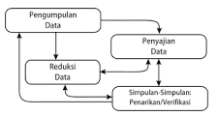

Gambar 1. 1 Analisis Data Kualitatif
(Sumber: (Sugiyono, 2014) )

1.6.5 Prosedur
Dalam sebuah perancangan selalu dibutuhkan suatu skema perancangan agar proses dalam perancangan dapat terstruktur dan sesuai harapan. Prosedur yang akan dilakukan penulis merupakan Design Thinking dengan mengikuti tahapan dari Empathize, Define, Ideate, Prototype, dan Test.
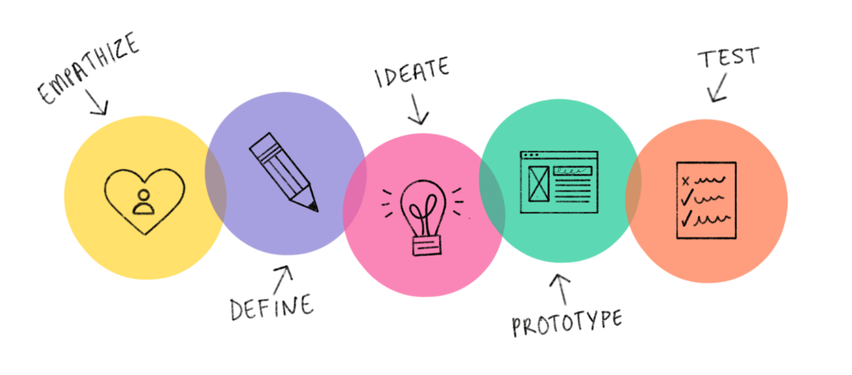
Gambar 1. 2 Prosedur Perancangan
Sumber (Eva Y, 2020)
- Empathize
Pada tahap empathize penulis akan menggali data tentang Kesenian Rengganis dengan cara observasi dan wawancara kepada narasumber.
- Define
Pada tahap define penulis akan menganalisi dan memilah apa saja yang akan penulis rancang untuk perancangan buku.
- Ideate
Pada Tahap ideate penulis akan melakukan eksplorasi ide dari kebutuhan yang sudah dianalisis pada tahap define. Kemudian penulis melanjutkan ke tahap sketsa, pewarnaan, dan layouting buku.

- Prototype
Pada tahap ini penulisan akan menjadikan perancangan yang telah dibuat menjadi produk nyata yaitu buku Mengenal Budaya Kesenian Rengganis Banyuwangi.
- Test
Tahap terakhir ini penulis melakukan pengujian untuk memastikan perancangan yang telah dibuat sudah sesuai dengan cara mengujikan kepada narasumber dan illustrator buku anak professional.

